## 功能

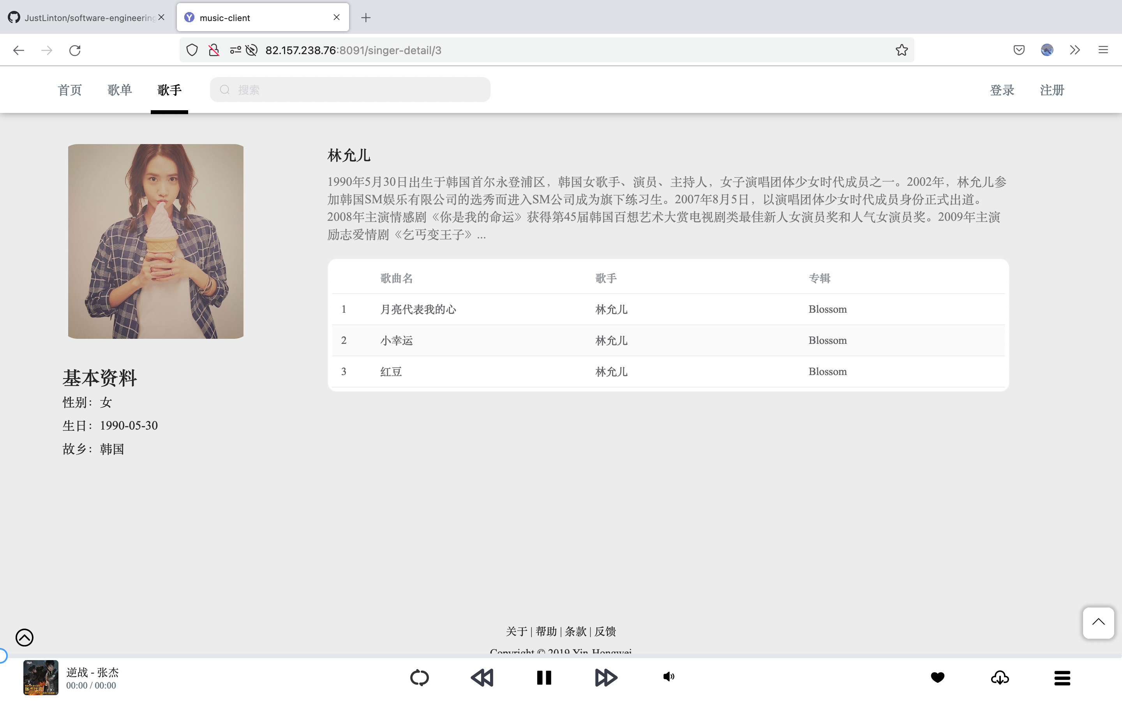

歌手模块：歌手信息维护、列出歌手的歌曲、相似歌手推荐。

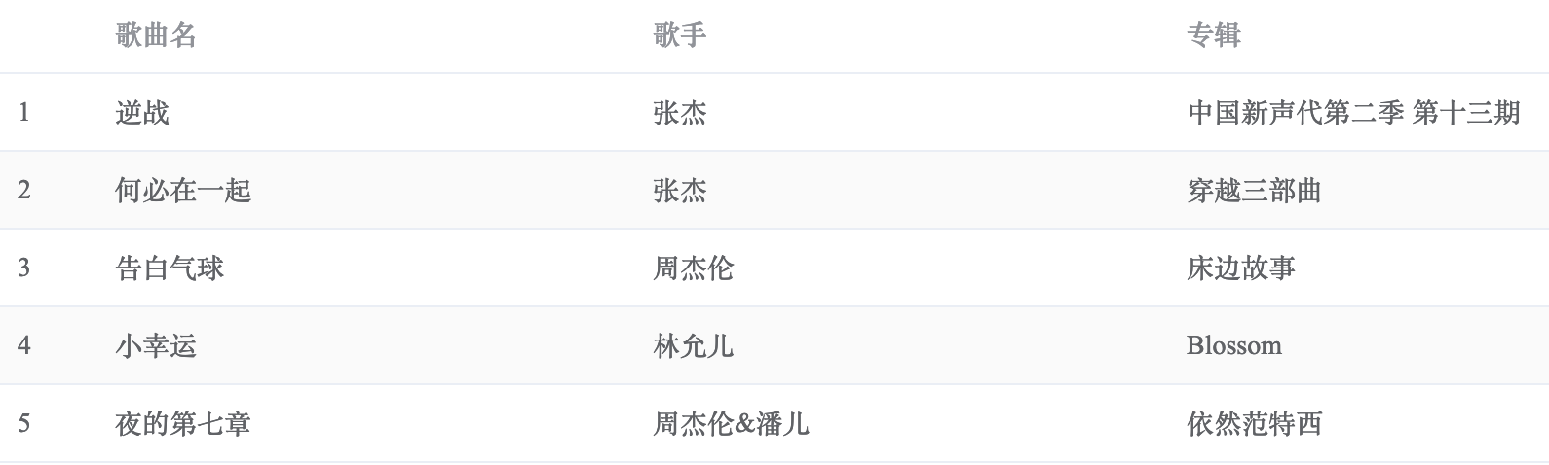

歌曲排行模块：歌曲评分、获取歌曲评分、获取歌单评分。

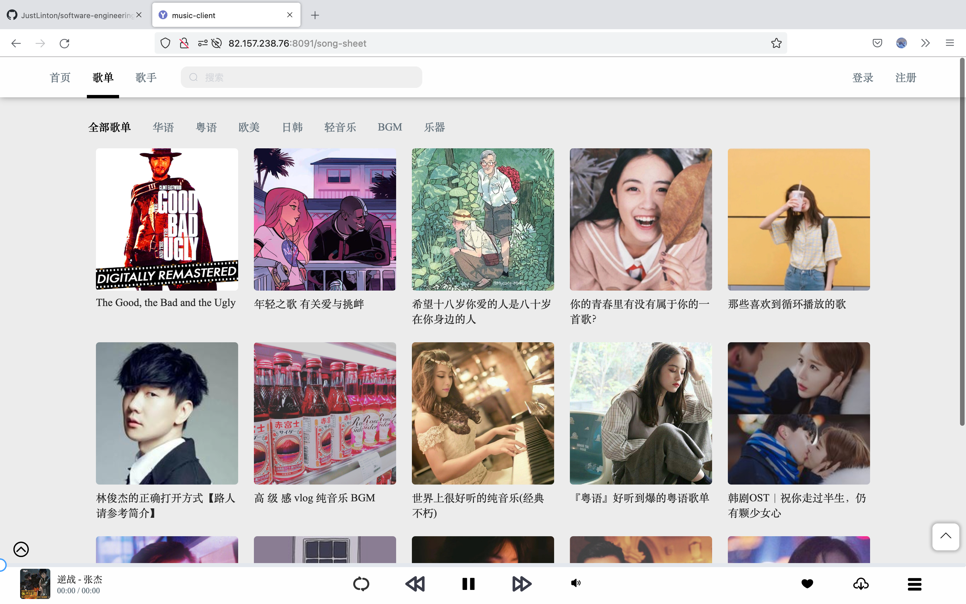

歌单专辑模块：收藏与取消收藏、歌单增删改查、专辑增删改查。

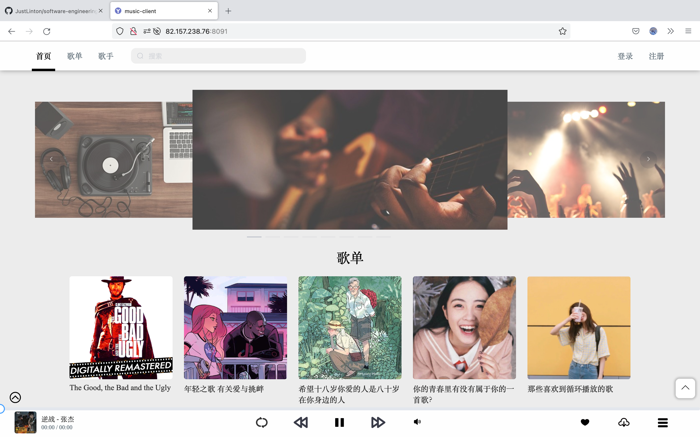

UI内容模块：列出主页歌单、歌曲、歌手等内容。

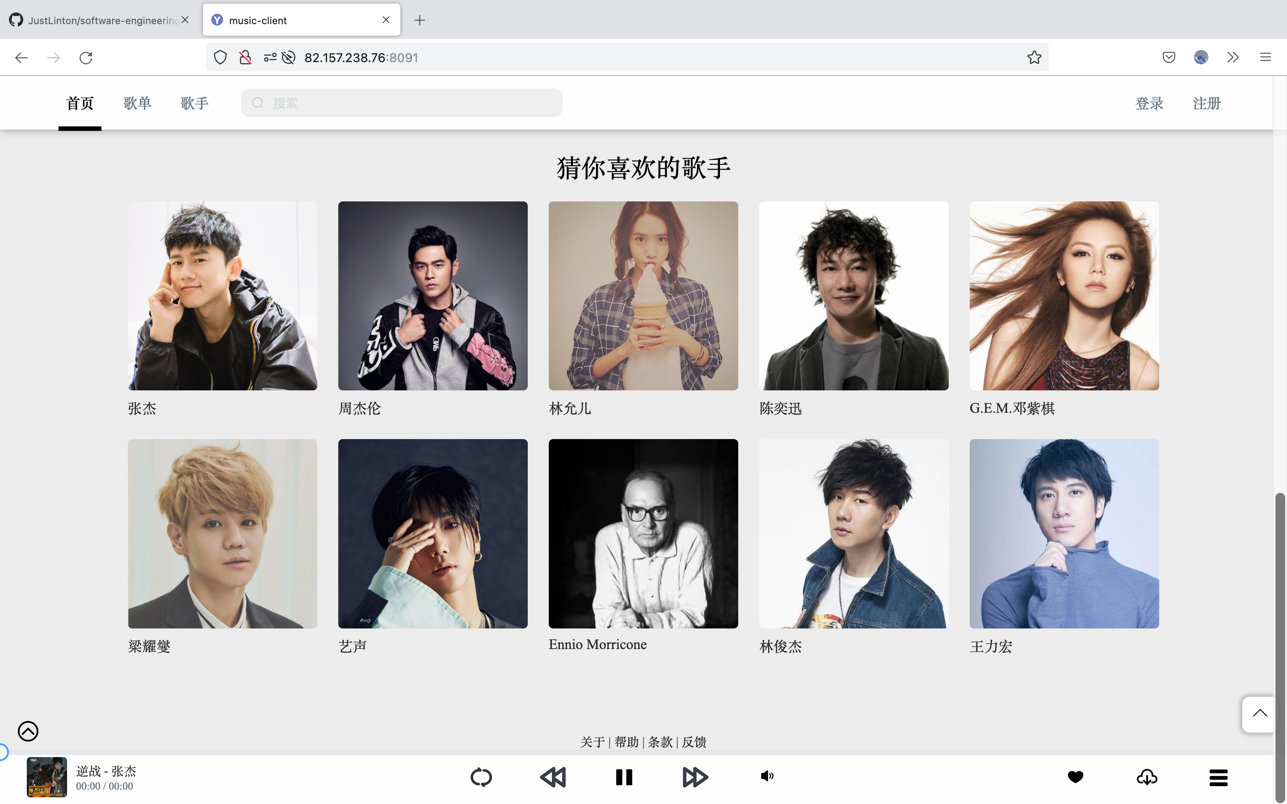

推荐系统：用户数据采集、用户数据处理、算法后端。

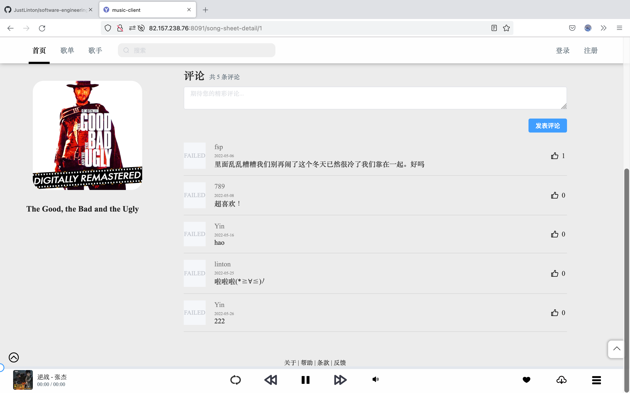

评论模块：添加与删除评论、给评论点赞、列出评论。



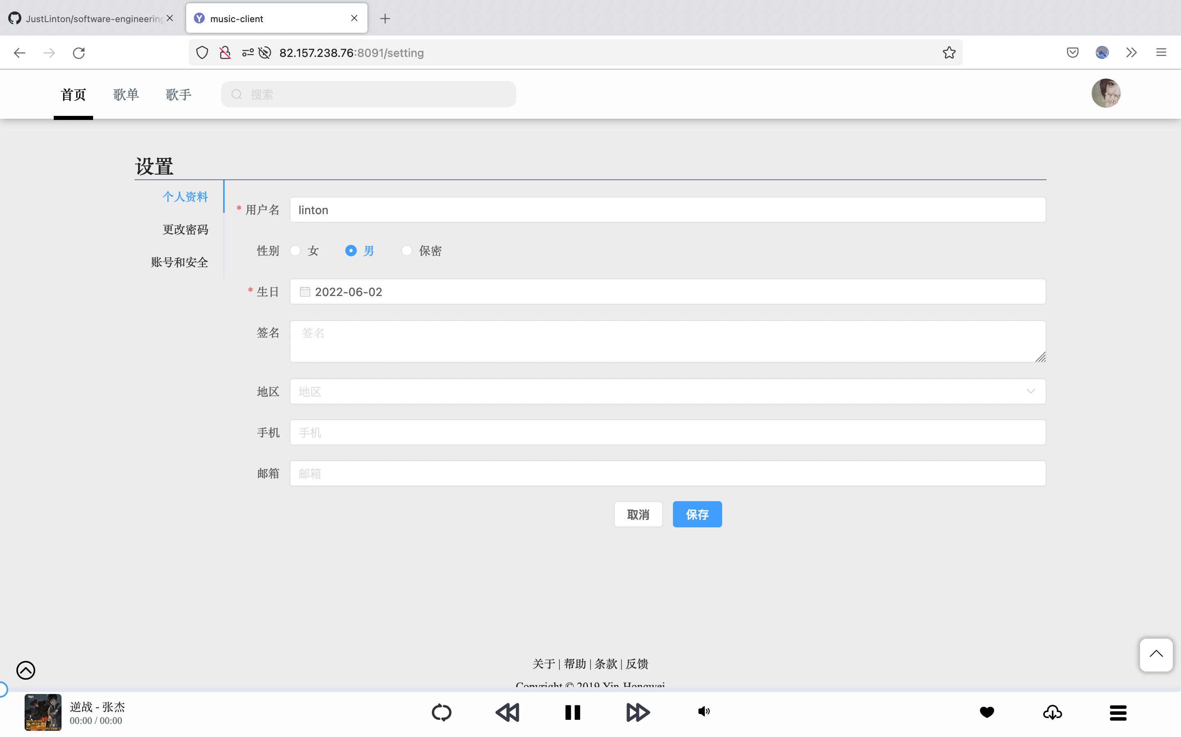

用户信息模块：用户注册、用户登录、用户信息维护。

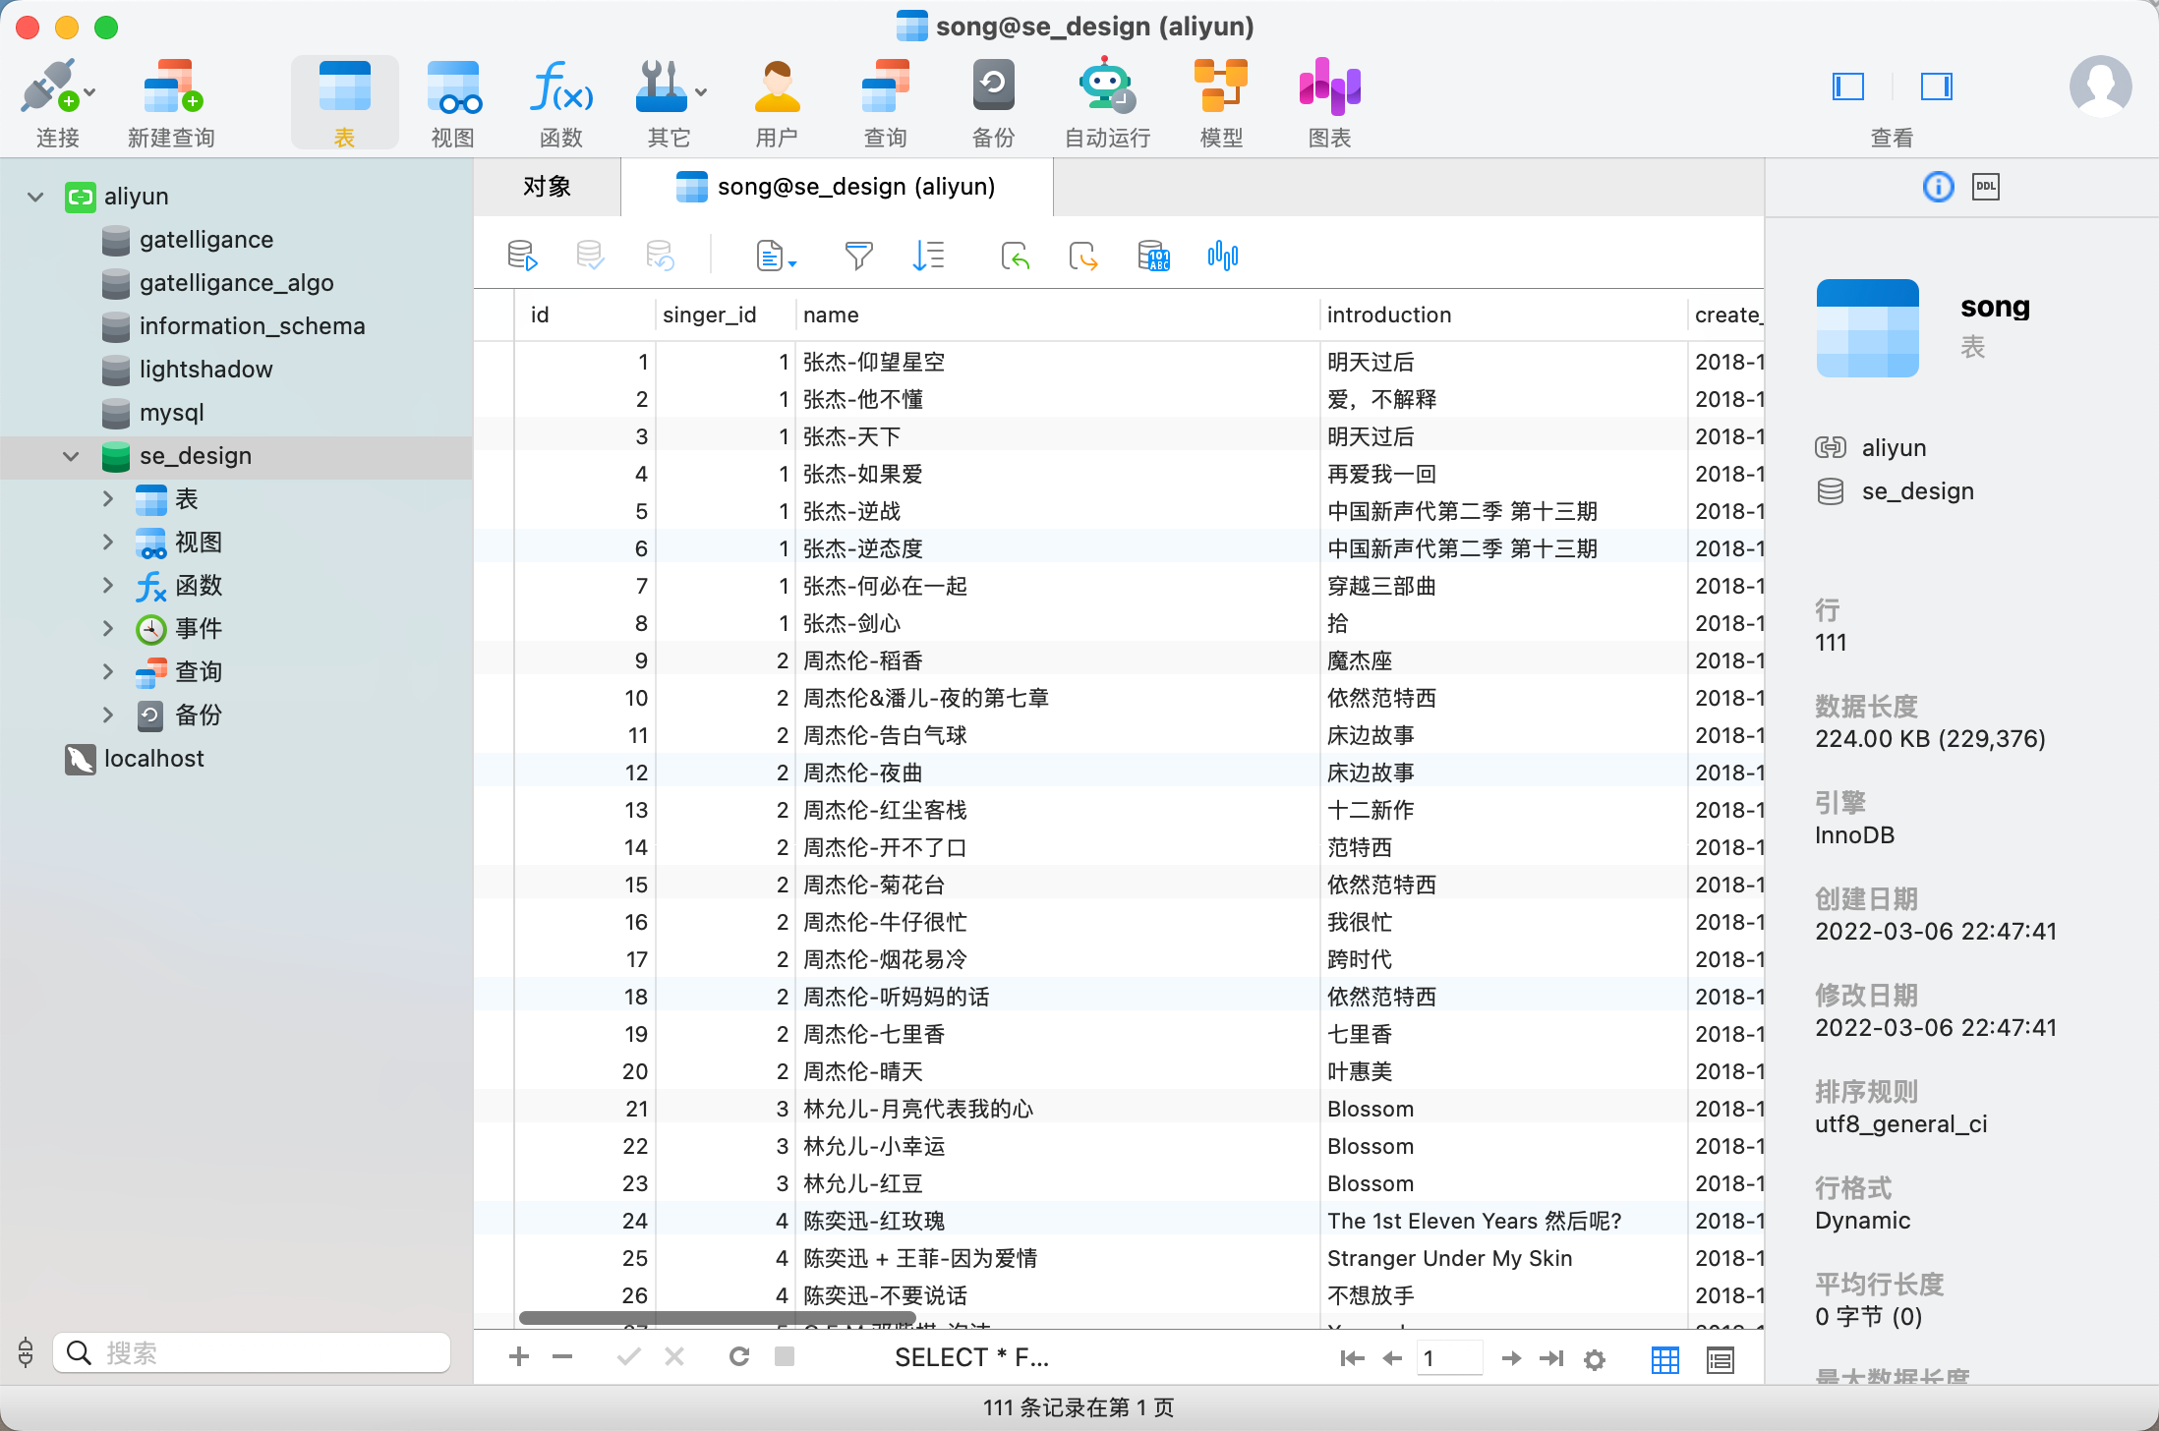

歌曲资源模块：静态资源软链接、音频资源、图片资源。

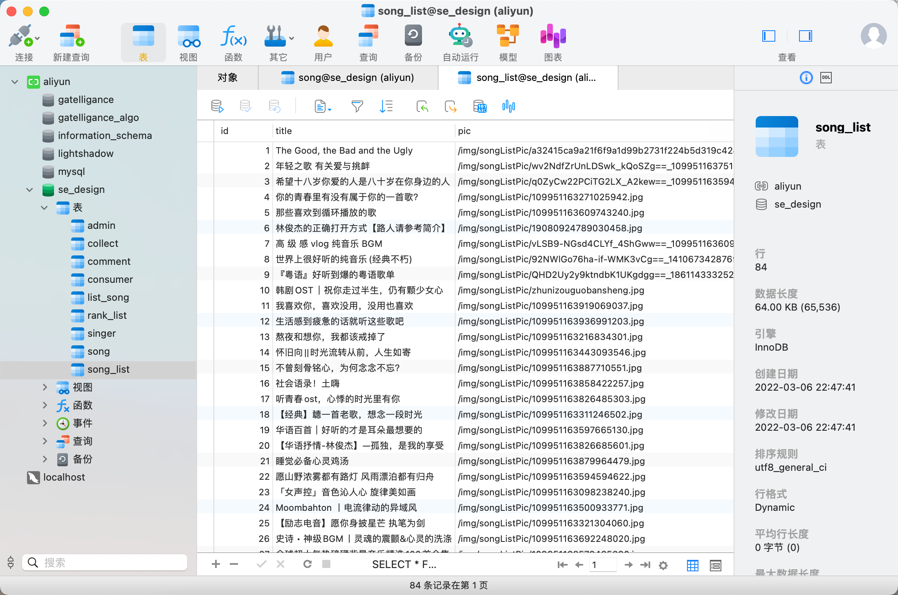

歌曲信息模块：歌曲信息维护、列出歌曲信息、关联歌曲信息到资源。

## 性能

推荐速度与准确度：推荐结果在10ms内返回到前端，推荐准确度达70%以上；

高并发与高可用：后端业务采用Nginx七层负载均衡，集群化部署，提升吞吐量至300%以上，且能灵活应对突发状况。

极高的媒体播放服务质量：采用多级内容分发网络，在一般情况下，中国境内范围内均可保证平台歌曲播放无卡顿。

## 输入项目

输入的数据是户执行的各种操作，包括鼠标、键盘等操作。

## 输出项目

输出是歌曲流媒体、推荐信息、歌手信息、歌单信息、用户及评论信息等平台内容。